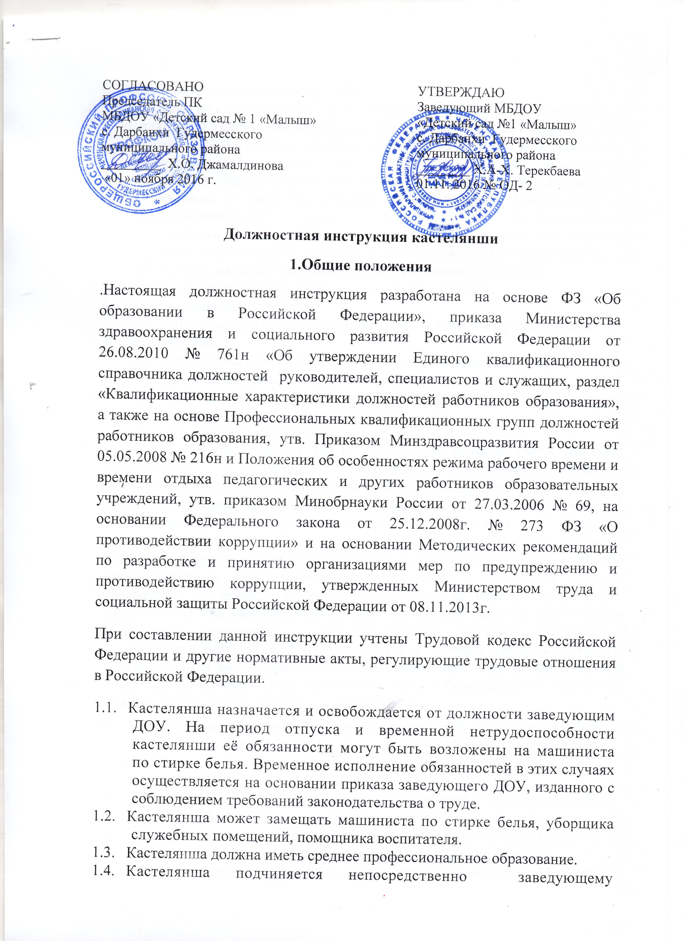

хозяйством, заведующему ДОУ.

* 1. В своей деятельности кастелянша руководствуется Конституцией и законами Российской Федерации, указами Президента РФ, решениями Правительства РФ и органов управления образованием всех уровней по вопросам образования и воспитания обучающихся: административным, трудовым и хозяйственным законодательством; правилами и нормами охраны труда, техники безопасности и противопожарной защиты, а также Уставом и локальными правовыми актами ДОУ, в том числе Правилами внутреннего трудового распорядка, приказами и распоряжениями заведующего,

настоящей должностной инструкцией, трудовым договором.

* 1. Кастелянша соблюдает Конвенцию о правах ребенка.
  2. Кастелянша должна знать:
* «Инструкцию по организации охраны жизни и здоровья детей в детских  
  дошкольных учреждениях и на детских площадках»;
* правила внутреннего трудового распорядка;
* приемы оказания первой доврачебной помощи;
* санитарно-эпидемический минимум;
* правила пожарной безопасности.

**В соответствии со статьей 351.1. Трудового кодекса РФ** к трудовой деятельности в сфере образования, воспитания, развития несовершеннолетних, организации их отдыха и оздоровления, медицинского обеспечения, социальной защиты и социального обслуживания, в сфере детско-юношеского спорта, культуры и искусства с участием несовершеннолетних не допускаются лица, имеющие или имевшие судимость, подвергающиеся или подвергавшиеся уголовному преследованию (за исключением лиц, уголовное преследование в отношении которых прекращено по реабилитирующим основаниям) за преступления против жизни и здоровья, свободы, чести и достоинства личности (за исключением незаконного помещения в психиатрический стационар, клеветы и оскорбления), половой неприкосновенности и половой свободы личности, против семьи и несовершеннолетних, здоровья населения и общественной нравственности, основ конституционного строя и безопасности государства, а также против общественной безопасности.

1. **На основании статьи 76 Трудового кодекса РФ** работодатель обязан отстранить от работы (не допускать к работе) работника: появившегося на работе в состоянии алкогольного, наркотического или иного токсического опьянения;
2. не прошедшего в установленном порядке обучение и проверку знаний и навыков в области охраны труда;
3. не прошедшего в установленном порядке обязательный медицинский осмотр (обследование), а также обязательное психиатрическое освидетельствование в случаях, предусмотренных настоящим Кодексом, другими федеральными законами и иными нормативными правовыми актами Российской Федерации;
4. при выявлении в соответствии с медицинским заключением, выданным в порядке, установленном федеральными законами и иными нормативными правовыми актами Российской Федерации, противопоказаний для выполнения работником работы, обусловленной трудовым договором;
5. по требованию органов или должностных лиц, уполномоченных федеральными законами и иными нормативными правовыми актами Российской Федерации;
6. в других случаях, предусмотренных настоящим Кодексом, другими федеральными законами и иными нормативными правовыми актами Российской Федерации.
7. Работодатель отстраняет от работы (не допускает к работе) работника на весь период времени до устранения обстоятельств, явившихся основанием для отстранения от работы или недопущения к работе, если иное не предусмотрено настоящим Кодексом, другими федеральными законами.
8. В период отстранения от работы (недопущения к работе) заработная плата работнику не начисляется, за исключением случаев, предусмотренных настоящим Кодексом или иными федеральными законами. В случаях отстранения от работы работника, который не прошел обучение и проверку знаний и навыков в области охраны труда либо обязательный медицинский осмотр (обследование) не по своей вине, ему производится оплата за все время отстранения от работы как за простой.

- Лица из числа указанных в абзаце третьем части второй статьи 331

1. Трудового Кодекса РФ, имевшие судимость за совершение преступлений небольшой тяжести и преступлений средней тяжести против жизни и здоровья, свободы, чести и достоинства личности (за исключением незаконной госпитализации в медицинскую организацию, оказывающую психиатрическую помощь в стационарных условиях, и клеветы), семьи и несовершеннолетних, здоровья населения и общественной нравственности, основ конституционного строя и безопасности государства, мира и безопасности человечества, а также против общественной безопасности, и лица, уголовное преследование в отношении которых по обвинению в совершении этих преступлений прекращено по не реабилитирующим основаниям, **могут быть допущены к трудовой деятельности в сфере образования,** воспитания, развития несовершеннолетних, организации их отдыха и оздоровления, медицинского обеспечения, социальной защиты и социального обслуживания, в сфере детско-юношеского спорта, культуры и искусства с участием несовершеннолетних **при наличии решения комиссии по делам несовершеннолетних и защите их прав**, созданной высшим исполнительным органом государственной власти субъекта Российской Федерации, о допуске их к соответствующему виду деятельности

**2. Функции**

Основными направлениями работы кастелянши ДОУ являются:

1. Обеспечение сохранности вверенного мягкого инвентаря.
2. Организация учета мягкого инвентаря ДОУ.

**3. Должностные обязанности**

Кастелянша ДОУ выполняет следующие должностные обязанности:

1. Является материально ответственным лицом и несет материальную ответственность за мягкий инвентарь, находящийся в ДОУ.
2. Следит за сохранностью вверенного мягкого инвентаря и других материальных ценностей.
3. Ведет книгу учета хранящегося на складе и выданного сотрудникам ДОУ имущества. Своевременно маркирует белье и спецодежду.
4. Ведет учет мягкого инвентаря, выданного во временное пользование.
5. Производит выдачу мягкого инвентаря только с разрешения заведующего ДОУ.
6. Обеспечивает смену белья, съемного инвентаря (шторы, занавески, скатерти),  
   спецодежды. Ведет журнал регистрации белья сданного в прачечную.
7. Организует своевременную починку белья, спецодежды.
8. Сообщает своевременно заведующему хозяйством, заведующему ДОУ о порче, утере мягкого инвентаря в форме докладной.
9. Шьет праздничные костюмы для детей, спецодежду для сотрудников.
10. Готовит, обосновано и своевременно акты на списание пришедшего в негодность имущества.
11. Ведет документацию, по установленной форме ДОУ.
12. Использует бережно имущество, закрепленное за прачечной. Ведет учет мягкого инвентаря.
13. Соблюдает этические нормы поведения в ДОУ, в быту, в общественных местах, соответствующие общественному положению работника образования.
14. Исполняет своевременно и тщательно распоряжения администрации.
15. Проходит строго по графику медосмотр.

**4.Права**

Кастелянша имеет право:

Участвовать в управлении делами коллектива в порядке, определяемом Уставом ДОУ.

1. Знакомиться с жалобами и другими документами, содержащими его оценку работы, давать им объяснения.
2. Вносить предложения заведующему ДОУ по улучшению организации и условий своего труда.
3. Получать информацию, необходимую для выполнения своих обязанностей.

**5. Ответственность.**

Кастелянша в пределах своей компетенции несет ответственность:

1. За жизнь и здоровье детей несет персональную ответственность во время исполнения должностных обязанностей.
2. За сохранность вверенного оборудования, мягкого инвентаря несет материальную ответственность.
3. За неисполнение или ненадлежащее исполнение без уважительных причин Устава и Правил внутреннего трудового распорядка ДОУ, законных распоряжений заведующего ДОУ и иных локальных нормативных актов, должностных обязанностей, установленных настоящей инструкцией, в том числе за не использование предоставленных прав, несет дисциплинарную ответственность в порядке, определенном трудовым законодательством. За грубое нарушение трудовых обязанностей в качестве дисциплинарного наказания может быть применено увольнение.
4. За нарушение правил пожарной безопасности, охраны труда, санитарно- гигиенических правил привлекается к административной ответственности в порядке и в случаях, предусмотренных административным законодательством.
5. За виновное причинение ДОУ или участникам образовательного процесса ущерба в связи с исполнением (неисполнением) своих должностных обязанностей несет материальную ответственность в порядке и в пределах, установленных трудовым и  
   (или) гражданским законодательством.
6. в соответствии с Федеральным законом Российской Федерации от 25.12.2008 года № 273 ФЗ «О противодействии коррупции, утвержденных Министерством труда и социальной защиты Российской Федерации 08.11.2013 год:

- воздерживается от совершения и (или) участия в совершении коррупционных правонарушений в интересах или от имени организации;

- незамедлительно информирует заведующего ДОУ и ответственного лица за реализацию антикоррупционной политики о случаях склонения работника к совершению коррупционных правонарушений;

- незамедлительно информирует заведующего ДОУ и ответственного лица за реализацию антикоррупционной политики о ставшей известной работнику информации о случаях совершения коррупционных правонарушений другими работниками, контрагентами организации или иными лицами;

- сообщает заведующему ДОУ и ответственному лицу за реализацию антикоррупционной политики о возможности возникновения либо возникшем у работника конфликте интересов.

**6. Взаимоотношения. Связи по должности.**

1. Работает в режиме нормированного рабочего дня по графику, составленному исходя из 40-часовой рабочей недели и утвержденному заведующим ДОУ.
2. Продолжительность отпуска 28 календарных дней.
3. Взаимодействует:

- с педагогическим коллективом;

- с медицинским коллективом;

- с младшим обслуживающим персоналом.

1. Систематически обменивается информацией по вопросам, входящим в его компетенцию с педагогическими работниками ДОУ.
2. Получает от заведующего ДОУ информацию нормативно-правового характера, знакомится под расписку с соответствующими документами.

С настоящей инструкцией ознакомлен ____________ __________________

Один экземпляр получил:

« ____ » __________ 20___г.